5.1.1 Обработка исключений (На скрине выброшено DivideByZeroException)
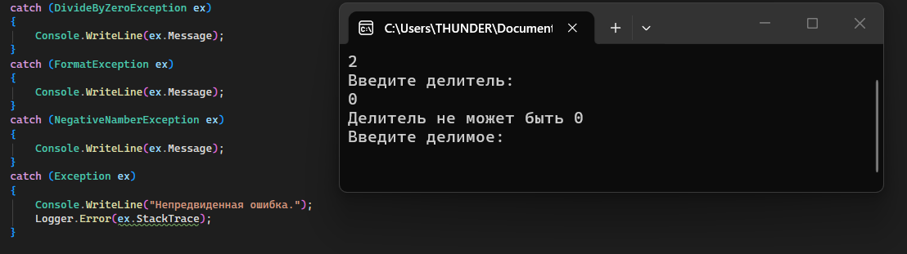
5.1.2 Логи в файле и конфиг
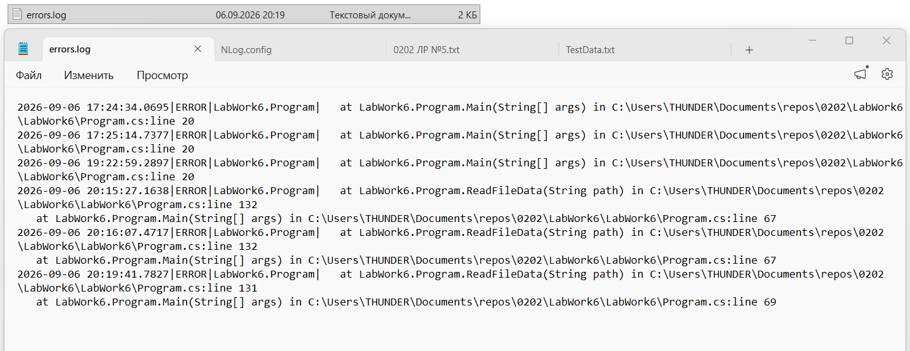
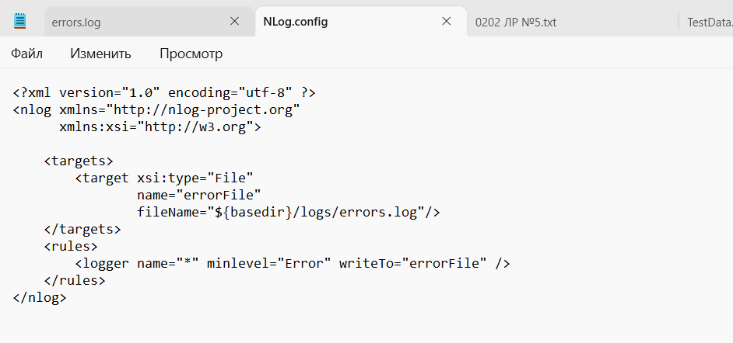

5.2.1 Пользовательское исключение с сообщением (вызов родительского конструктора)
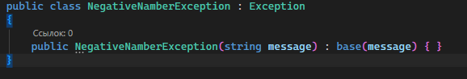
5.2.2 Обработка исключения
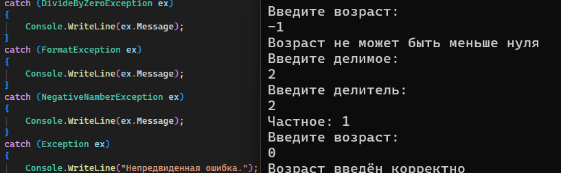
5.3.1 Метод для чтения содержимого файла в память (файл закрывается, когда программа выходит из метода)
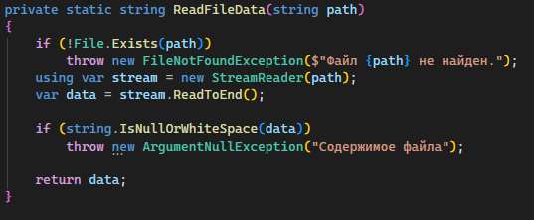

5.3.2 Проверка, что файл закрыт, через создание нового потока
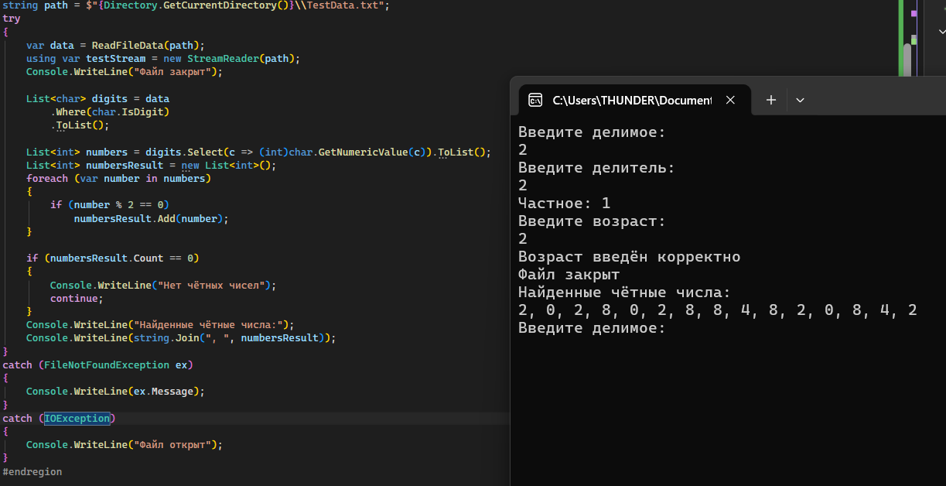
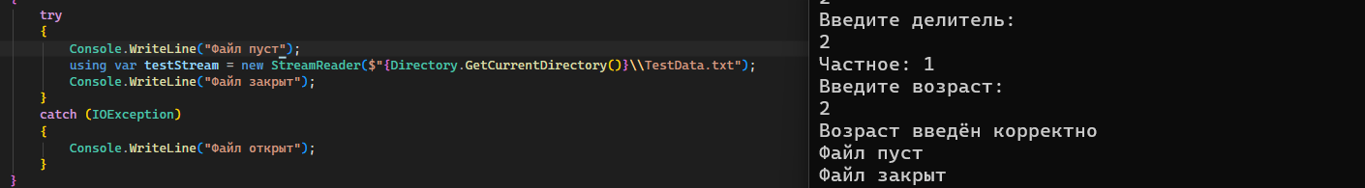

5.4.1 Глобальный обработчик
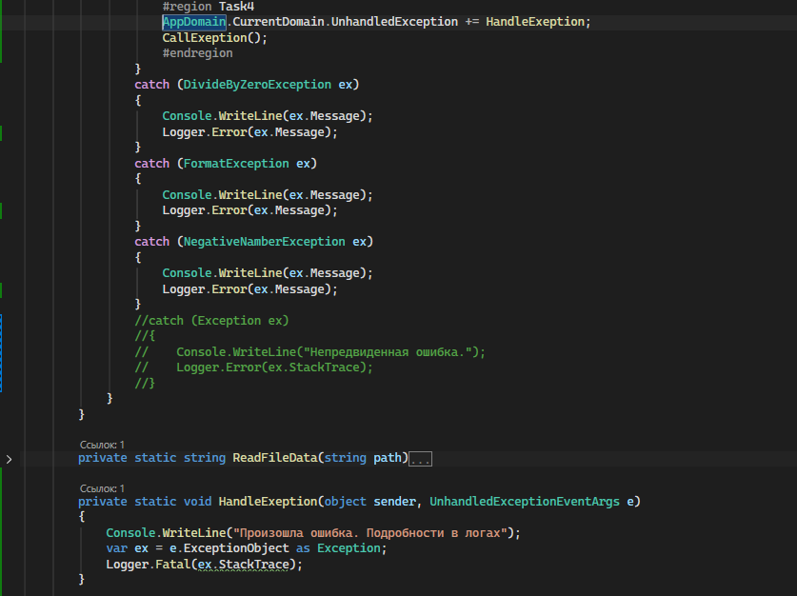

5.4.2 Вызов краша
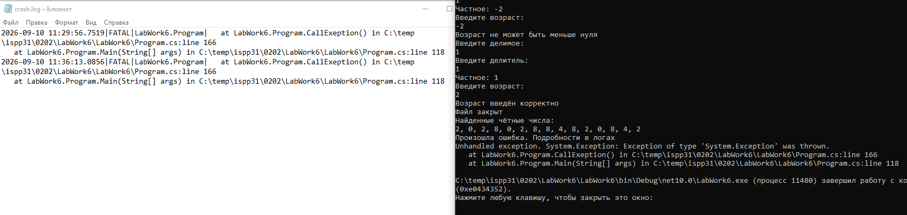
Обновлённый конфиг
